Threaded Merge Sort

1.

Opmerking: iedere tekening laat alleen de toestand van de array zien. Het laat niet zien hoe precies ieder element met elkaar wordt vergeleken en geplaatst in een array.

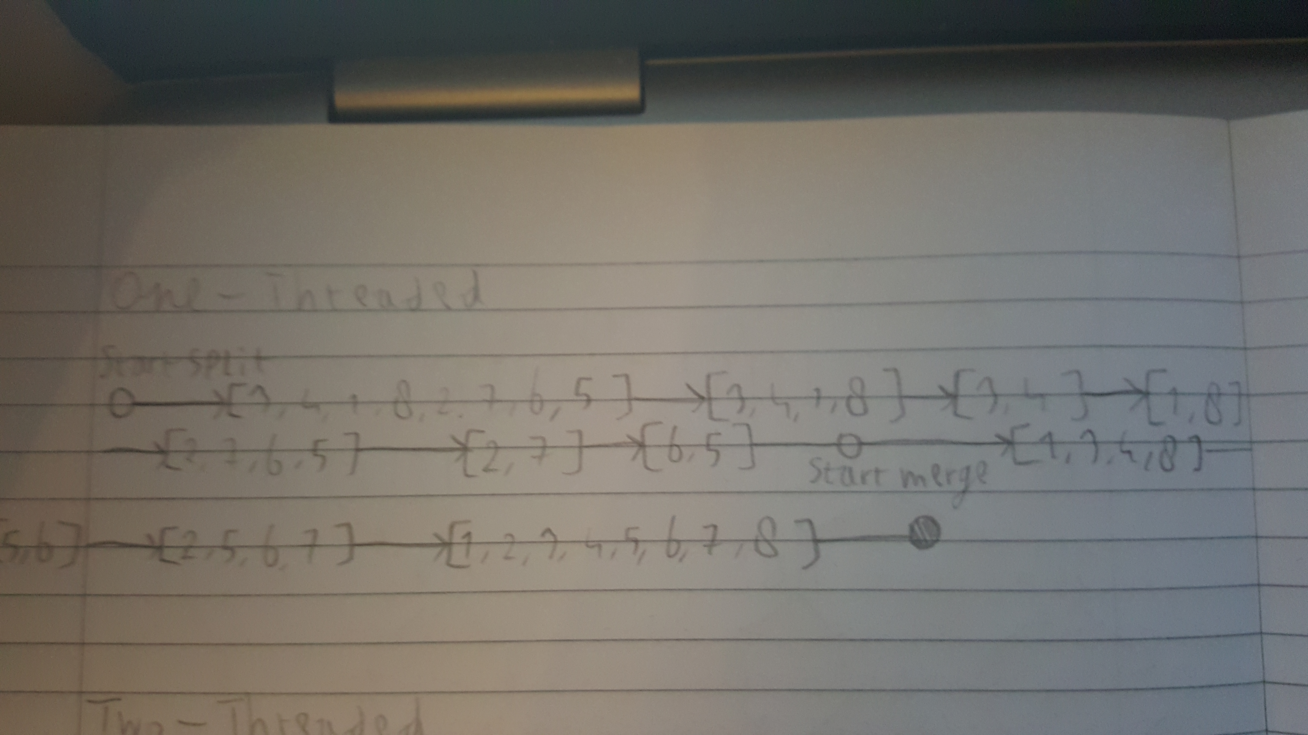

In een 1 thread merge sort wordt aller eerst de gehele array opgedeeld in kleinere sub arrays. In dit scenario hebben we de volgende array: [3, 4, 1, 8, 2, 7, 6, 5]. Deze array wordt vervolgens opgedeeld als twee sub arrays: [3, 4, 1, 8] en [2, 7, 6, 5].

De eerste sub-array wordt verder opgedeeld: [3, 4] en [1, 8]. Vervolgens wordt dit weer verder opgedeeld naar: 3 en 4. 8 en 1. De tweede sub-array word verder opgedeeld als [2, 7] en [6, 5]. Vervolgens wordt dit weer verder opgedeeld naar: 2 en 7. 6 en 5.

Nu begint het merge gedeelte van het algoritme. 3, 4 = [3, 4]. 1, 8 = [1, 8]. Deze twee arrays worden samengevoegd tot de volgende gesorteerde array: [1, 3, 4, 8]

2, 7 = [2,7]. 6, 5 word gesorteerd als = [5, 6]. Deze twee arrays worden dan vervolgens samengevoegd en gesorteerd: [2, 5, 6, 7].

We hebben nu dus twee gesorteerde arrays [1, 3, 4, 8] en [2, 5, 6, 7]. Er vind nog een laatste samenvoeging en sortering plaats: [1, 2, 3, 4, 5, 6, 7, 8]. Onze array is nu gesorteerd.

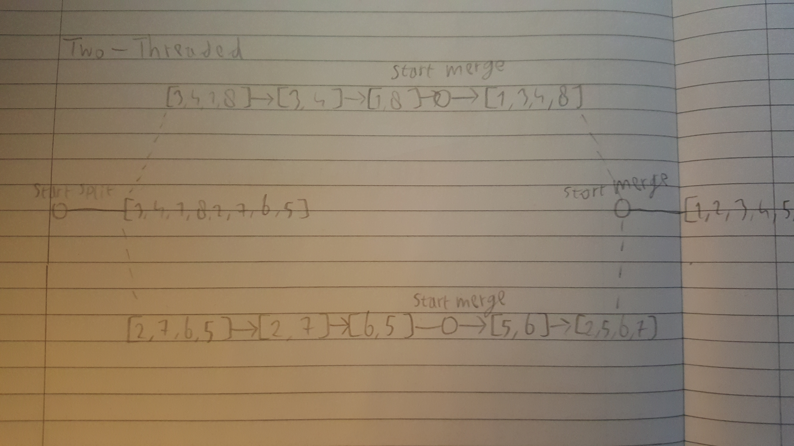

Een twee thread merge sort is vrij vergelijkbaar met een 1 thread merge sort. De array wordt opgedeeld in twee sub-arrays. Vervolgens worden er twee nieuwe threads aangemaakt. Deze krijgen ieder 1 sub-array. Beide threads delen de sub-arrays verder op tot dat er enkele getallen over zijn. Op dat moment beginnen beide threads met het mergen van de getallen/sub-arrays en uiteindelijk krijg je dus weer twee gesorteerde sub-arrays.

Vervolgens worden de twee threads gejoined met de main thread, en worden de twee sub-arrays samengevoegd tot een volledig gesorteerde array.

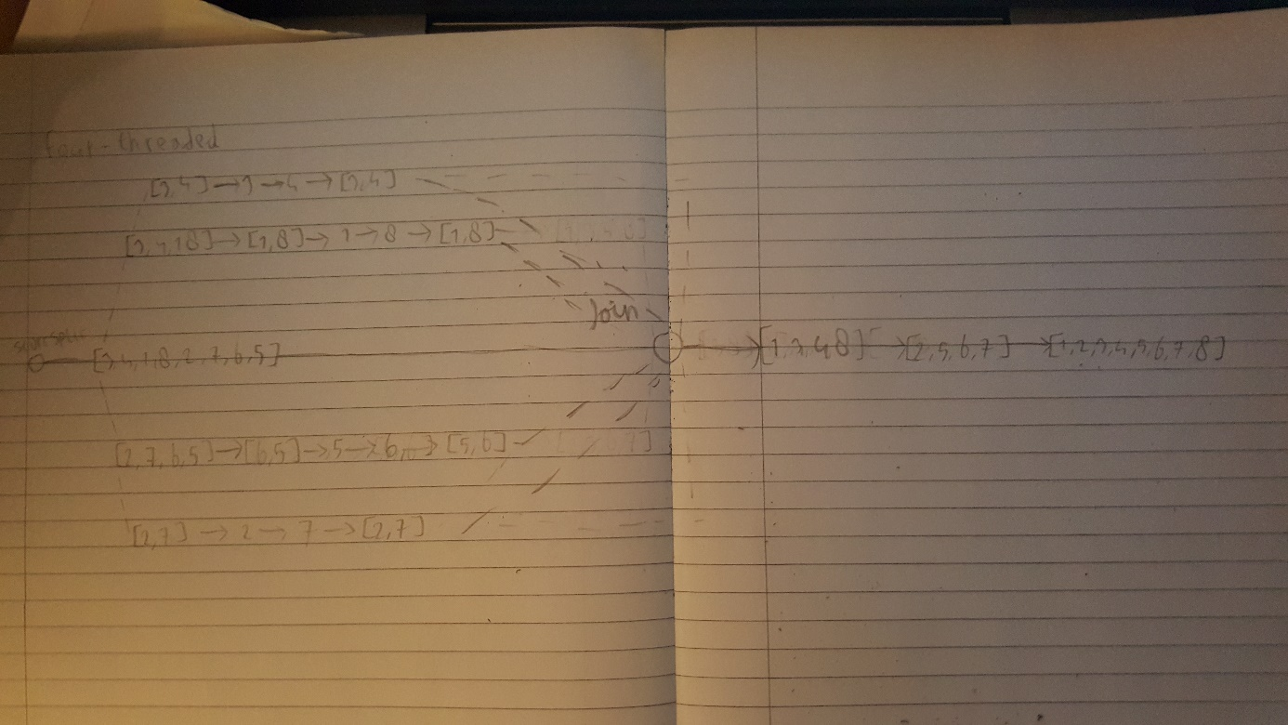

Bij een 4 thread merge sort heb je, in plaats van dat twee helften van de array worden gesorteerd in twee threads, je nu vier threads hebt die ongeveer 1/4e van de gehele array sorteren. Alle threads worden vervolgens samengevoegd tot 1 thread, en hier in wordt dan eerst twee kwarten van de gehele array samengevoegd en gesorteerd tot 1/2e van de gehele array. De twee gesorteerde helften worden samengevoegd en gesorteerd als gehele array.

Een 8 thread merge sort zou in ons geval met de 8 getallen erg overbodig zijn. Stel dat we een array van 16 getallen zouden hebben dan zouden we de array kunnen opdelen in 8 arrays met een formaat van 2 elementen. Voor elke array wordt een nieuwe thread aangemaakt. Deze threads sorteren dan de kleine arrays. Vervolgens worden alle threads samen gejoined met de main thread. De 8 gesorteerde arrays worden nu met elkaar gemerged tot 4 gesorteerde arrays. Deze 4 gesorteerde arrays worden daarna gemerged tot 2 gesorteerde arrays en vervolgens worden deze laatste 2 arrays samengevoegd tot 1 volledig gesorteerde array.

2. De complexiteit van een sequentiële merge sort is O(n log n). In mijn ontwerp zelf wordt er niks aangepast aan het algoritme. Dus deze complexiteit blijft hetzelfde. Echter, hoe meer threads je hebt in mijn ontwerp, hoe meer de array verdeeld wordt. Bij 4 threads krijgt iedere thread een workload van N/4.

Dus de complexiteit wordt voor een parallelle merge sort dan: O((n log n)/t) waarbij ‘t’ het aantal threads is. Hierbij wordt geen rekening gehouden met het inlezen van de lijst en met de hoeveelheid tijd die het kost om met threads te communiceren.

3.

Stel we hebben een array van 8 elementen, en we willen deze met 4 threads sorteren. Dus N=8, P=4. De array van 8 moet eerst worden opgedeeld in 4 even grote lijsten. Vervolgens wordt voor ieder van deze lijsten een nieuwe thread aangemaakt. Dus de hoeveelheid communicatie met de threads is 4 en is dus momenteel gelijk aan P.

De threads sorteren elk hun eigen lijst, en joinen daarna de main thread. De hoeveelheid communicatie met de threads is 4 en weer gelijk aan P. Voordat we beginnen met het sorteren communiceren we 4x, en tijdens het joinen communiceren we weer 4x. Totale communicatie = 4 + 4 = 8.

Als we P=2 hebben, dan delen we de lijst op in ongeveer 2 even grote lijsten. Voordat we sorteren wordt voor iedere lijst een nieuwe thread aangemaakt. We communiceren dus 2x wat weer gelijk is aan P. De lijsten worden gesorteerd en gejoined. Dus communiceren we weer 2x. Totale communicatie = 2 + 2 = 4.

Dit zelfde gebeurt ook bij P=8. Je communiceert 8x tijdens het aanmaken van de threads, en weer 8x tijdens het joinen van de threads. 8+8 = 16. 16 is de totale communicatie.

Dus voor mijn ontwerp geld: De hoeveelheid communicatie is 2x zo veel als P. Oftewel: Communicatie = 2P.

4.

Let op: bij 1 thread lijkt de sorteringstijd 0 te zijn, echter is dit hoogst waarschijnlijk een erg klein getal dat niet 0 is. Liggend aan welke andere programma’s in de achtergrond draaien is de implementatie af en toe wat langzamer. In dit geval was dit dus niet zo.

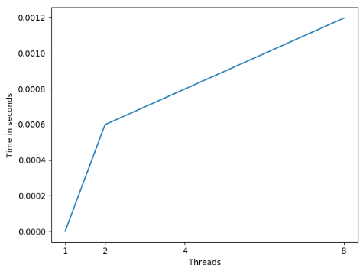

Hier is de gemiddelde tijd voor iedere thread geplot. Er zijn telkens 5 arrays met verschillende grootte (8 minimaal, 32 maximaal) gesorteerd. Zoals je kan zien gaat het sorteren het snelst bij maar 1 thread. Daarna neemt de sorteringstijd erg hard toe tussen 1 en 2 threads. Hoe meer threads je hebt, hoe meer de sorteringstijd toeneemt.

Dus voor een snelle mergesort implementatie moet je, in ieder geval in Python, gebruik maken van 1 thread aangezien je er anders langer over doet om een array te sorteren.